МІНІСТЕРСТВО ОСВІТИ І НАУКИ УКРАЇНИ

СУМСЬКИЙ ДЕРЖАВНИЙ УНІВЕРСИТЕТ

КАФЕДРА ІНФОРМАЦІЙНИХ ТЕХНОЛОГІЙ

**ЗВІТ З ЛАБОРАТОРНОЇ РОБОТИ №3**

з дисципліни «Програмування мовою Python»

на тему «Робота з рядками»

Виконав студент групи ІН-11/2 Штогрін В.О

Перевірила Парфененко Ю.В.

Варіант 6

Суми 2022

**Завдання 1**

1. **Постановка задачі**

Отримати послідовність символів від 18-го символа і до 3-го з кінця (3-й символ з кінця не включається).

|  |
| --- |
| **s=input("Введіть рядок, який складається мінімум з 22 символів\n")**  **while(len(s)<22):**  **s=input("Введіть рядок ще раз, такий, який складається мінімум з 22 символів")**  **print("Після зрізу маємо:", s[18:-3])** |

1. **Приклад роботи програми**

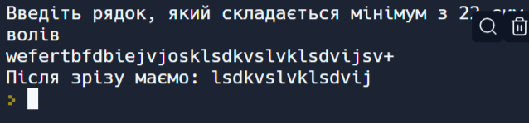

**Завдання 2**

1. **Постановка задачі**

Задано слово. Визначити суму ASCII кодів символів слова.

|  |
| --- |
| **s=input("Введіть слово\n")**  **sum = 0**  **for i in range(len(s)):**  **sum += ord(s[i])**  **print('sum = ', sum)** |

1. **Приклад роботи програми**

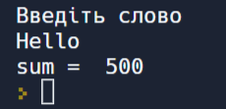 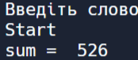

**Завдання 3**

1. **Постановка задачі**

Задано речення. Скласти програму, яка визначає і виводить на екран слова які містять три літери «е»

|  |
| --- |
| **s=input("Введіть речення\n")**  **prob = 1**  **for i in range(len(s)):**  **if s[i] == ' ':**  **prob = prob + 1**  **s1=s.split(' ')**  **for i in range(prob):**  **s2 = s1[i]**  **k = s2.count('e')**  **if(k == 3):**  **print(s2, end = ' ')** |

1. **Приклад роботи програми**

